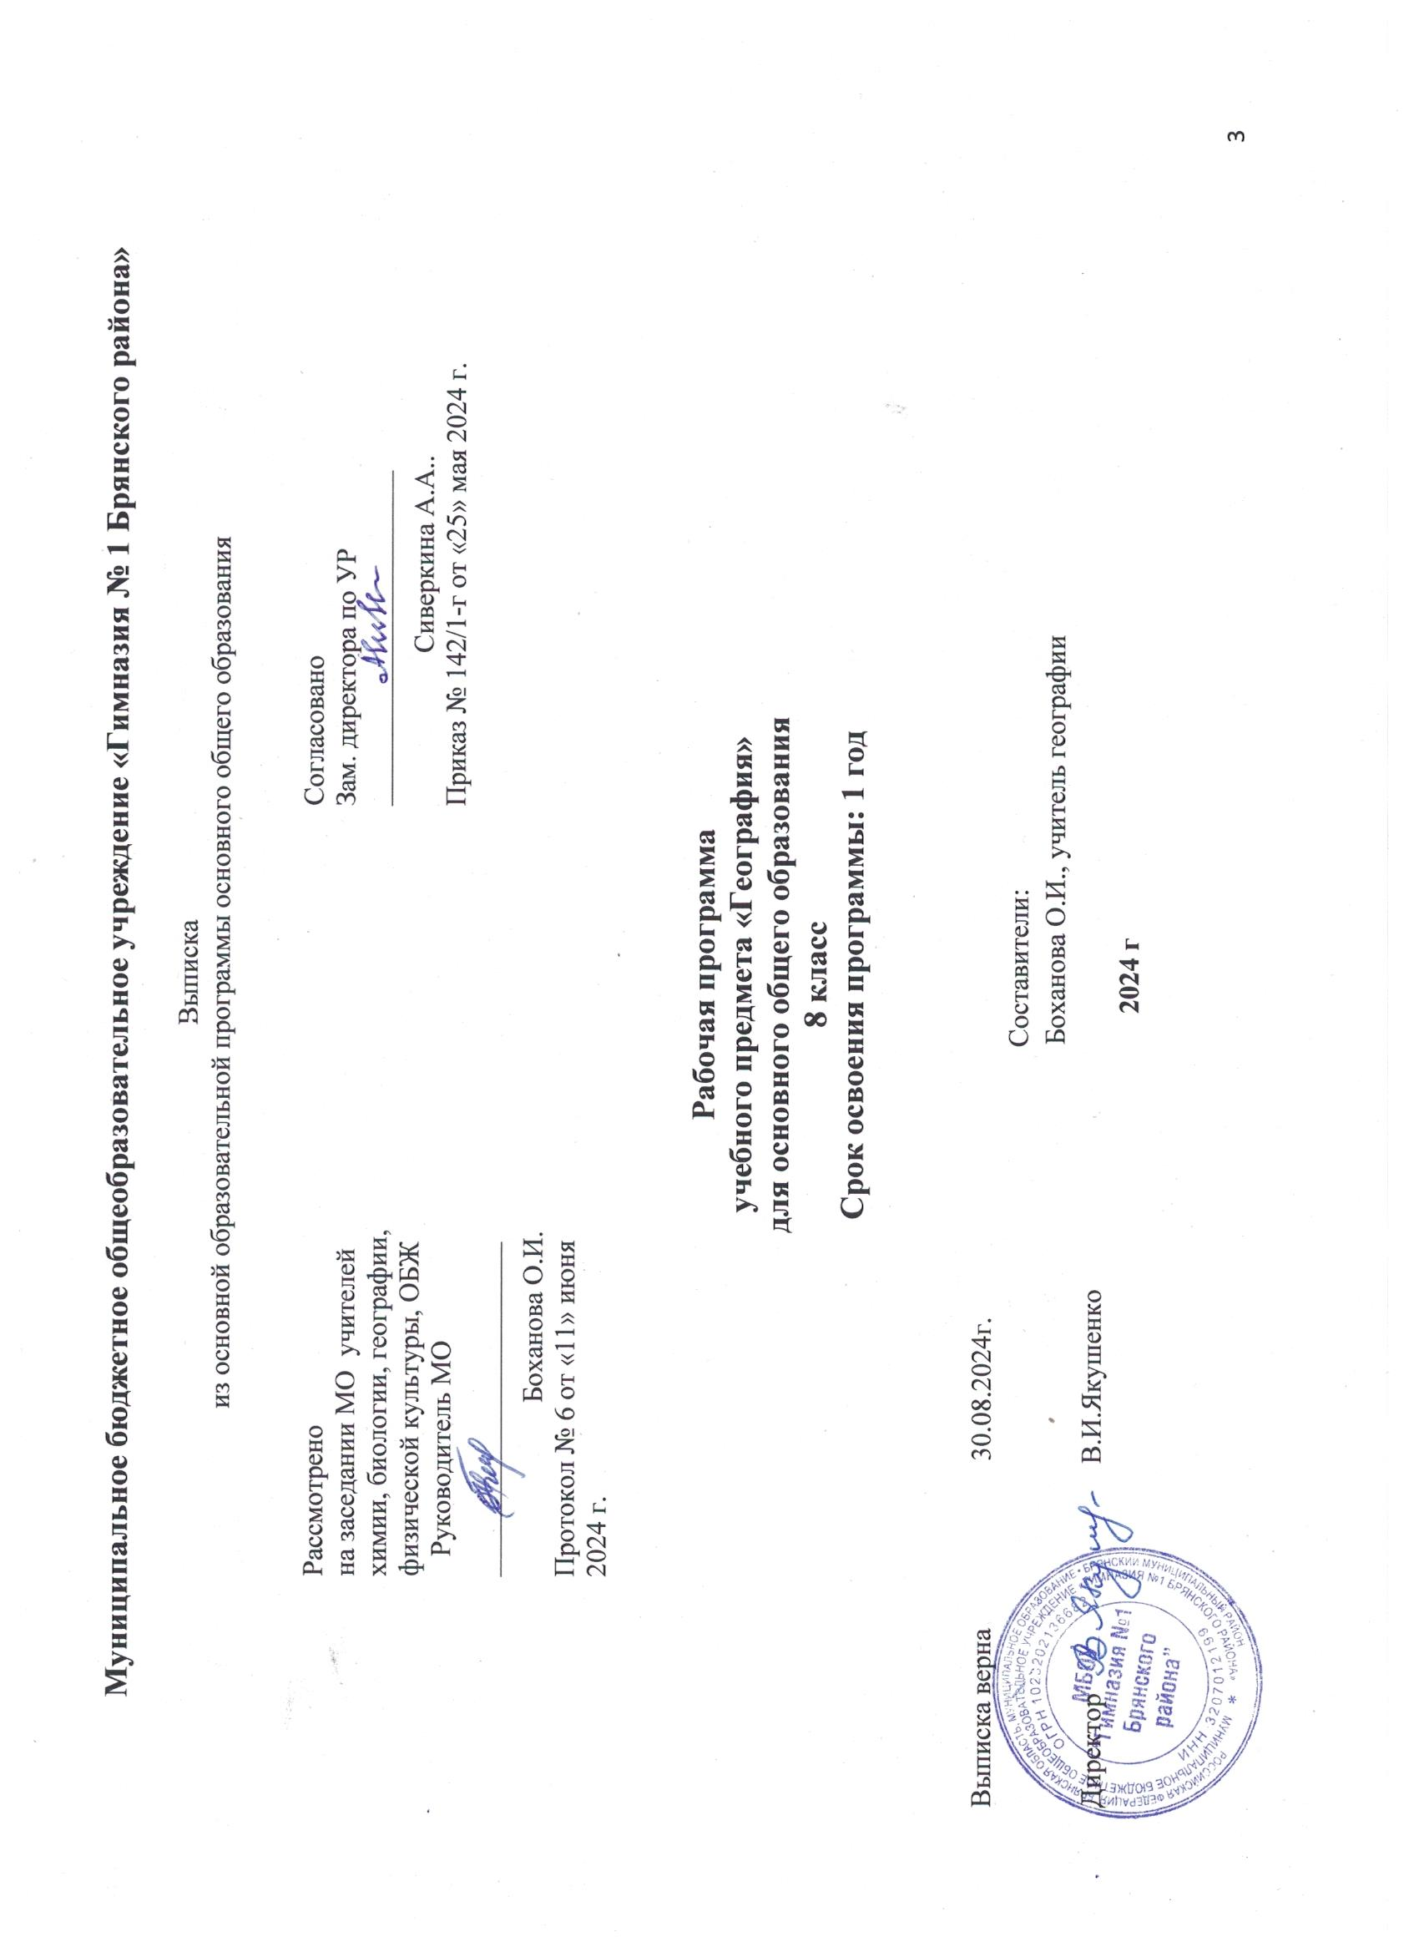

**Пояснительная записка**

Рабочая программа по географии для 8класса составлена на основе:

ФГОСООО ипримерной программы по предмету и авторской программы по географии 5-9 классы /[А.А. Летягин, И.В. Душина, В.Б. Пятунин, Е.А.Таможняя]. – М.: Вентана – Граф, 2020

Главная цель раздела «География. Россия: природа, население, хозяйство» — сформировать целостный географический образ нашей страны на основе ее комплексного изучения, воспитать патриотическое отношение к своей Родине. Для достижения этой цели изучение географии на этой ступени основного общего образования должно быть направлено на решение следующих задач.

Задачи:

• сформировать у учащихся знания и представления о своей стране на основе комплексного подхода к изучению основных компонентов: природы,

• населения и хозяйства; России как целостном географическом регионе и субъекте мирового географического пространства, в котором протекают как глобальные, так и специфические природные, социально-экономические и экологические процессы;

• сформировать представления о географических особенностях природы, населения и экономики России в целом, ее отдельных хозяйственных звеньев и районов;

• сформировать представления о географических аспектах современных социально-экономических и экологических проблем страны;

• продолжить развитие практических умений и навыков самостоятельной работы, способствующих активному и социально-ответственному поведению в российском пространстве;

• продолжить воспитание гражданственности и патриотизма, уважения к культуре и истории своей страны, своего родного края, народов, населяющих Россию.

Данная программа содержит все темы, включенные в федеральный компонент содержания образования.

**Предметные результаты обучения:**

1. Называть и (или) показывать:

— предмет изучения географии России;

— основные средства и методы получения географической информации;

— субъекты Российской Федерации;

— пограничные государства;

— особенности географического положения, размеры территории, протяженность морских и сухопутных границ России;

— границы часовых поясов;

— основные геологические эры, структуры земной коры, сейсмически опасные территории;

— климатообразующие факторы, особенности погоды в циклонах и антициклонах;

— распределение рек страны по бассейнам океанов;

— основные области современного оледенения и крупные ледники;

— зональные типы почв, их главные свойства, примеры мелиорации земель в разных зонах и регионах;

— основные виды природных ресурсов и примеры их рационального и нерационального использования;

— важнейшие природно-хозяйственные объекты страны, в том числе центры: промышленные, транспортные, научно-информационные, финансовые, торговые, рекреационные, культурно-исторические, районы нового освоения, старопромышленные и депрессивные;

— народы, наиболее распространенные языки, религии;

— примеры рационального и нерационального размещения производства;

— объекты Всемирного культурного и природного наследия России (список ЮНЕСКО);

— районы, подверженные воздействию стихийных природных явлений (засухи, наводнения, сели, землетрясения и т. д.);

— экологически неблагополучные районы России;

— маршруты и территории первооткрывателей и исследователей территории России.

2. Определять (измерять):

— географическое положение объектов;

— разницу в поясном времени территорий;

— погоду по синоптической карте;

— параметры природных и социально-экономических объектов и явлений по различным источникам информации.

3. Описывать:

— географическое положение страны, отдельных регионов и географических объектов, его виды (экономико-географическое, геополитическое и т. д.);

— образы природно-хозяйственных объектов, в том числе одного из районов нового промышленного, сельскохозяйственного, городского, транспортного или рекреационного строительства;

— особенности быта и религий отдельных народов.

4. Объяснять:

— роль географических знаний в решении социально-экономических, экологических проблем страны;

— влияние географического положения на особенности природы, хозяйства и жизни населения России;

— образование и размещение форм рельефа, закономерности размещения наиболее крупных месторождений полезных ископаемых;

— образование атмосферных фронтов, циклонов и антициклонов, их влияние на состояние погоды, образование смога;

— влияние климата на жизнь, быт, хозяйственную деятельность человека;

— как составляют прогноз погоды;

— распространение многолетней мерзлоты, ее влияние на состояние природных комплексов и освоение территории человеком;

— почвообразовательные процессы, особенности растительного и животного мира природных зон;

— причины возникновения опасных природных явлений, их распространение на территории страны;

— разнообразие природных комплексов на территории страны;

— различия в естественном приросте населения, темпах роста и уровня урбанизации отдельных территорий, направления миграций, образование и развитие разных форм городского и сельского расселения;

— изменение пропорций между сферами, секторами, межотраслевыми комплексами и отраслями в структуре хозяйства, особенности размещения основных отраслей хозяйства и основную специализацию районов, факторы и условия размещения предприятий;

— особенности природы, населения, хозяйства отдельных регионов, различия в уровнях их социально-экономического развития;

— роль географического фактора в развитии человеческого общества на примере РФ;

— уникальность и общечеловеческую ценность памятников природы и культуры;

— причины изменения природных и хозяйственных комплексов регионов;

— особенности орудий труда, средств передвижении, жилищ, видов хозяйственной деятельности, возникших как результат приспособления человека к окружающей среде в разных географических условиях;

— объяснять причины географических явлений на основе применения понятий; «геологическое летоисчисление»; «циклон», «антициклон», «солнечная радиация», «испарение», «испаряемость»; «мелиорация»; «агломерация»; «мегаполис»; «Трудовые ресурсы»; «концентрация»; «специализация»; «кооперирование»; «комбинирование»; «топливно-энергетический баланс»; «интенсивный и «экстенсивный» пути развития хозяйства, «районирование», «географическое положение», «природные ресурсы», «экологический кризис».

5. Оценивать и прогнозировать:

— природно-ресурсный потенциал страны, региона;

— экологическую ситуацию в стране, регионе;

— изменения природных и социально-экономических объектов под воздействием природных и антропогенных факторов;

— изменения в численности населения, изменения соотношения городского и сельского населения, развитие

— системы городских поселений;

— развитие и проблемы хозяйства районов страны, своего региона и своей местности.

**Метапредметные результаты обучения:**

Регулятивные (учебно-организационные):

• Ставить учебные задачи,

• Вносить изменения в последовательность и содержание учебной задачи;

• Выбирать наиболее рациональную последовательность выполнения учебной задачи;

• Планировать и корректировать свою деятельность в соответствии с ее целями, задачами и условиями.

• Оценивать свою работу в сравнении с существующими требованиями

• Владеть различными способами самоконтроля.

Познавательные

учебно-логические:

• Классифицировать в соответствии с выбранными признаками.

• Сравнивать объекты по главным и второстепенным признакам.

• Систематизировать информацию;

• Структурировать информацию

• Определять проблему и способы ее решения;

• Формулировать проблемные вопросы, искать пути решения проблемной ситуации

• Владеть навыками анализа и синтеза;

Учебно-информационные:

• поиск и отбор необходимых источников информации (Курсовые работы, дипломные проекты);

• представление информации в различных формах (письменная и устная) и видах;

• работа с текстом и внетекстовыми компонентами:

• составление тезисного плана, выводов, конспекта, тезисов выступления

• перевод информации из одного вида в другой (текст в таблицу, карту в текст и т.п.);

• использовать различные виды моделирования, исходя из учебной задачи;

• создание собственной информации и её представление в соответствии с учебными задачами;

• составление рецензии, аннотации;

Коммуникативные:

• выступать перед аудиторией, придерживаясь определенного стиля при выступлении;

• уметь вести дискуссию, диалог;

• находить приемлемое решение при наличии разных точек зрения.

**Личностные результаты обучения:**

Учащиеся должны обладать:

Российской гражданской идентичностью: патриотизмом, уважением к Отечеству, прошлому и настоящему многонационального народа России; осознанием своей этнической принадлежности, знанием истории, культуры своего народа. Своего края, основ культурного наследия народов России и человечества; усвоением гуманистических, демократических и традиционных ценностей многонационального российского общества; чувством ответственности и долга перед Родиной;

Ответственным отношением к учению, готовностью и способностью к саморазвитию и самообразованию на основе мотивации к обучению и познанию, осознанному выбору и построению дальнейшей индивидуальной траектории образования;

Целостным мировоззрением, соответствующим современному уровню развития науки и общественной практики;

Гражданской позицией к ценностям народов России, готовностью и способностью вести диалог с другими людьми и достигать в нём взаимопонимания;

Коммуникативной компетентностью в общении и сотрудничестве со сверстниками, детьми старшего и младшего возраста, взрослыми в процессе образовательной, общественно полезной, учебно– исследовательской, творческой и других видов деятельности;

Пониманием ценности здорового и безопасного образа жизни, правилами индивидуального и коллективного безопасного поведения в чрезвычайных ситуациях;

Основами экологической культуры, соответствующей современному уровню экологического мышления;

Эстетическим сознанием, развитым через освоение художественного наследия народов России.

Изменения: резервное время использовано для проведения итоговой контрольной работы и более полного изучения некоторых тем.

**Содержание учебного предмета, курса.**

|  |  |  |
| --- | --- | --- |
| № п.п | Название темы | Кол.часов |
|  | Введение | 1 |
|  | Географическое положение России | 13 |
|  | История заселения, освоения и исследования территории России | 4 |
|  | Природа России (35 ч) | 38 |
|  | Рельеф, геологическое строение и минеральные ресурсы | 6 |
|  | Климат и агроклиматические ресурсы | 6 |
|  | Внутренние воды и водные ресурсы | 6 |
|  | Почвы и почвенные ресурсы | 4 |
|  | Растительный и животный мир. Биологические ресурсы | 3 |
|  | Природные различия на территории России | 13 |
|  | Население России | 11 |
|  | Природный фактор в развитии России | 5 |

Тематическое планирование по географии

Учебник Пятунин В.Б., Таможняя Е.А., Дронов В.П. География 8 класс. М., «Вентана-Граф», 2020 г.

Общее количество часов по учебному плану 68, 2 часа в неделю

Общее количество часов по программе 68

|  |  |  |  |  |
| --- | --- | --- | --- | --- |
| № урока п/п | Количество часов, отводимых на изучение темы | Тема раздела, урока | Дата | |
| план | факт |
|  |  | **Введение (1 ч)** |  |  |
|  | 1 | Введение в курс «География России». |  |  |
|  |  | **Тема 1. Географическое положение и формирование государственной территории РФ (13 ч)** |  |  |
|  |  | ***Географическое положение России (9 ч)*** |  |  |
|  | 1 | Географическое положение и его виды. Практическая работа №1 « Нанесение на контурную карту объектов, характеризующих географическое положение России» |  |  |
|  | 1 | Размеры территории и природно-географическое положение России. |  |  |
|  | 1 | Экономико-географическое и транспортно-географическое положение России. |  |  |
|  | 1 | Геополитическое, этнокультурное и эколого-географическое положение России. |  |  |
|  | 1 | Государственная территория России. Типы российских границ. |  |  |
|  | 1 | Сухопутные и морские границы России. Практическая работа №2 «Оценивание динамикиизменения границ России и их значение» |  |  |
|  | 1 | Различия во времени на территории России. Практическая работа №3 «Решение задач на определение разницы во времени различных территорий России» |  |  |
|  | 1 | Государственное устройство и территориальное деление Российской Федерации. |  |  |
|  | 1 | Повторение и обобщение темы «Географическое положение России». |  |  |
|  |  | ***История заселения, освоения и исследования территории***  ***России (4 ч)*** |  |  |
|  | 1 | Заселение и освоение территории России в IX–XVII вв. |  |  |
|  | 1 | Заселение и хозяйственное освоение территории России в XVIII–XIX вв. |  |  |
|  | 1 | Географическое исследование территории России в XVIII–XIX вв. |  |  |
|  | 1 | Территориальные изменения и географическое изучение России в XX в. |  |  |
|  |  | **Тема 2. Природа России (38 ч)** |  |  |
|  |  | ***Рельеф, геологическое строение и минеральные ресурсы (6 ч)*** |  |  |
|  | 1 | Геологическая история. Практическая работа №4 «Нанесение на контурную карту основных форм рельефа страны и построение профиля рельефа местности» |  |  |
|  | 1 | Развитие земной коры. |  |  |
|  | 1 | Рельеф и полезные ископаемые России и их зависимость от строения земной коры. |  |  |
|  | 1 | Зависимость рельефа от внешних геологических процессов.Практическая работа №4 «Определение зависимости между сироением. Рельефом и полезными ископаемыми» |  |  |
|  | 1 | Литосфера. Рельеф. Человек. |  |  |
|  | 1 | Обобщающее повторение по теме «Рельеф, геологическое строение и минеральные ресурсы». |  |  |
|  |  | ***Климат и агроклиматические ресурсы (6 ч)*** |  |  |
|  | 1 | Условия формирования климата. |  |  |
|  | 1 | Движение воздушных масс. |  |  |
|  | 1 | Закономерности распределения тепла и влаги. Практическая работа №5 «Определение закономерностей распределениясолнечной радиации. Радиационного баланса, выявление особенностей распределения средних температур и осадков по климатограммам и синоптической карте» |  |  |
|  | 1 | Климатические пояса и типы климатов. |  |  |
|  | 1 | Климат и человек. |  |  |
|  | 1 | Обобщающее повторение по теме «Климат и агроклиматические ресурсы». |  |  |
|  |  | ***Внутренние воды и водные ресурсы (6 ч)*** |  |  |
|  | 1 | Состав внутренних вод. Реки, их зависимость от рельефа. |  |  |
|  | 1 | Зависимость речной сети от климата. |  |  |
|  | 1 | Озёра. Болота. Ледники. Подземные воды. |  |  |
|  | 1 | Многолетняя мерзлота. |  |  |
|  | 1 | Водные ресурсы. Воды и человек. Практическая работа №6 «Работа с картографическими источниками:нанесение и описание объектов гидросферы России» |  |  |
|  | 1 | Повторение и обобщение темы «Внутренние воды и водные ресурсы». |  |  |
|  |  | ***Почвы и почвенные ресурсы (4 ч)*** |  |  |
|  | 1 | Почва как особое природное образование. |  |  |
|  | 1 | Главные типы почв и их размещение по территории России. |  |  |
|  | 1 | Почвенные ресурсы. Почвы и человек. |  |  |
|  | 1 | Повторение и обобщение темы «Почвы и почвенные ресурсы». |  |  |
|  |  | ***Растительный и животный мир.***  ***Биологические ресурсы (3 ч)*** |  |  |
|  | 1 | Растительный и животный мир. |  |  |
|  | 1 | Биологические ресурсы. |  |  |
|  | 1 | Повторение и обобщение темы «Растительный и животный мир. Биологические ресурсы». |  |  |
|  |  | ***Природные различия на территории России (13 ч)*** |  |  |
|  | 1 | Природные комплексы. |  |  |
|  | 1 | Природное районирование. Природная зона как особый природный комплекс. |  |  |
|  | 1 | Северные безлесные природные зоны. |  |  |
|  | 1 | Лесные зоны. Тайга. |  |  |
|  | 1 | Смешанные леса. |  |  |
|  | 1 | Широколиственные леса. |  |  |
|  | 1 | Южные безлесные зоны: лесостепи, степи. |  |  |
|  | 1 | Южные безлесные зоны: полупустыни и пустыни. |  |  |
|  | 1 | Высотная поясность. |  |  |
|  | 1 | Моря как крупные природные комплексы. |  |  |
|  | 1 | Природно-хозяйственные отличия российских морей. |  |  |
|  | 1 | Особо охраняемые природные территории России. |  |  |
|  | 1 | Повторение и обобщение темы «Природные различия на территории России». |  |  |
|  |  | **Тема 3. Население России (11 ч)** |  |  |
|  | 1 | Численность и воспроизводство населения России. |  |  |
|  | 1 | Половой и возрастной состав населения. Средняя продолжительность жизни. |  |  |
|  | 1 | Этнический и языковой состав населения России. |  |  |
|  | 1 | Культурно-исторические особенности народов России. |  |  |
|  | 1 | География основных религий. |  |  |
|  | 1 | Особенности урбанизации в России. Городское население. |  |  |
|  |  | Сельские поселения. Особенности расселения сельского населения. |  |  |
|  | 1 | Миграции населения в России. |  |  |
|  | 1 | Размещение населения России.Практическая работа №7 «Определение показателей естественного и миграционного прироста населения России. Обозначение на контурной карте крупнейших городских агломераций, городов-миллионеров и основной зоны расселения населения страны » |  |  |
|  | 1 | Занятость населения. |  |  |
|  | 1 | Повторение и обобщение раздела «Население России». |  |  |
|  | 1 | **Итоговая тестирование** |  |  |
|  |  | **Тема 4. Природный фактор в развитии России (5 ч)** |  |  |
|  | 1 | Влияние природы на развитие общества. |  |  |
|  | 1 | Природные ресурсы. Природно-ресурсный потенциал России. |  |  |
|  | 1 | Повторение и обобщение раздела «Природный фактор в развитии России». |  |  |
|  | 1 | Повторение и обобщение курса 8 класса. |  |  |

Муниципальное бюджетное общеобразовательное учреждение

«Гимназия № 1 Брянского района»

***Аннотация к рабочей программе***

учебного предмета «География»

Рабочая программа учебного предмета «География» обязательной предметной области «Естественно-научные предметы» разработана в соответствии с пунктом 31.1 ФГОС ООО и реализуется 5 лет с 5 по 9 класс.

Рабочая программа разработана учителем в соответствии с положением о рабочих программах и определяет организацию образовательной деятельности учителя в школе по определенному учебному предмету«География».

Рабочая программа учебного предмета«География»является частью ООП СОО определяющей:

- содержание;

- планируемые результаты (личностные, метапредметные и предметные);

- тематическое планирование с учетом рабочей программы воспитания и возможностью использования ЭОР/ЦОР.

Рабочая программа обсуждена и принята решением методического объединения и согласована заместителем директора по учебно-воспитательной работе МБОУ «Гимназия № 1 Брянского района»

Дата: 25.05.2024